**ЛИНЕЙНО ВЫРАЖЕННЫЕ ЗОНЫ СОВРЕМЕННОЙ**

**ДЕСТРУКЦИИ ЛИТОСФЕРЫ И СЕЛЕКТИВНАЯ АКТИВИЗАЦИЯ РАЗЛОМОВ В РЕАЛЬНОМ ВРЕМЕНИ[1]\***

На основе комплекса признаков на территории Центральной Азии выделены зоны современной деструкции литосферы. Для разновозрастной совокупности разрывов деструктивной зоны предложен тектонофизический метод выделения и количественной оценки относительной степени активности разрывов за задаваемые интервалы реального времени. Он позволяет изучить пространственно-временные закономерности селективной активизации разрывов и сопоставить с вариациями других геофизических полей.

**Введение**

Разломно-блоковая среда литосферы находится в метастабильном состоянии. Его нарушение предопределяет многие процессы, контролируемые разломами. Они же, в свою очередь, часто группируются в линейно вытянутые системы, в границах которых фиксируется в интервалах непродолжительного реального времени интенсивная асинхронная селективная активизация разломов. Выяснение ее пространственно-временных закономерностей открывает возможности корреляции активизаций разломов с вариациями геофизических полей, в частности с электромагнитным. Пространственно сближенные ансамбли интенсивной активизации разломов определяют формирование сейсмических зон в границах линейно вытянутых зон современной деструкции литосферы.

**Зоны современной деструкции литосферы**

Внимание к исследованию разломной тектоники всегда превалировало в геолого-геофизических исследованиях [Шерман, 2009]. Обобщение картографических данных по разломам Земли позволило выделить особый класс разрывных структур – деструктивные зоны литосферы (ДЗЛ) – области повышенной раздробленности разноранговыми разломам верхней хрупкой части литосферы, ее интенсивного напряженного состояния, высоких скоростей деформирования и контрастных вариаций геофизических полей [Шерман, 1996; Шерман, Семинский, Черемных, 1999]. Установлено, что ДЗЛ являются структурами длительного неравномерного развития хрупкой литосферы во времени и пространстве, сохраняют определенную связь своих параметров с типом напряженного состояния среды и синхронно протекающими геофизическими процессами. ДЗЛ отражают определенную стадию деструкции хрупкой части литосферы, а форма их линейного проявления свидетельствует о зарождении более масштабной условно целостной разрывной структуры, потенциально способной контролировать комплекс синхронно происходящих геолого-геофизических процессов. Детальное изучение образующих ДЗЛ разноранговых разломов выявило их разновременное зарождение, несинхронные последующие активизации и различные воздействия на контролируемые геолого-геофизические процессы. Разломы вместе с разграничиваемыми ими блоками образуют разломно-блоковую среду хрупкой части литосферы со своими специфическими свойствами [Кочарян, Спивак, 2003]. Эта среда метастабильна, характеризуется динамически неустойчивым состоянием. Ее прочность и стабильность для больших площадей зависят от количества и площадного распространения разрывов, вовлеченных в активизацию. Знание закономерностей активизаций разломов особенно важно при исследовании влияния на околоразломное поле напряжений смещений разграничиваемых разломами блоков, или воздействия различных электромагнитных и/или других геофизических полей на накопление деформаций в разломно-блоковой геофизической среде.

Являясь наиболее крупными членами масштабной иерархии разломных структур, ДЗЛ заключают в своём внутреннем строении многочисленные разрывные нарушения (трещины и разломы) и вычленяемые ими блоки широкого спектра форм и линейных размеров. Морфологические и кинематические особенности внутренней структуры ДЗЛ определяются типом напряженного состояния литосферы. Такие зоны являются наиболее нестабильными областями литосферы и представляют собой территории потенциальных природно-техногенных катастроф.

В последние годы в границах Байкальской рифтовой системы (БРС) выделена зона современной деструкции литосферы [Sherman, Dem’ynovich, Lysak, 2004]. Она представляет собой пояс современного разломообразования и/или активизации разломов более древнего заложения в сочетании с линейно расположенными стабильными за многолетний период времени ареалами концентрации эпицентров землетрясений. Последние отражают активно текущий процесс удлинения, слияния или формирования отдельных разломов, что в целом отражает процесс новейшей активизации и разломообразования различных масштабных уровней на современном этапе развития рифтогенеза и синхронно сопровождающей его сейсмичности. Зона современной деструкции может рассматриваться как самостоятельная разрывная геотектоническая структура более высокого по сравнению с крупными разломами иерархического уровня. Область её динамического влияния определяет современную сейсмическую активность БРС. Подтверждается сделанный раннее В.В. Ружичем [Ружич, 1997] более широкий вывод о том, что развитие всей Байкальской рифтовой системы можно рассматривать как формирование крупномасштабного деструктивного элемента литосферы.

Аналогичная работа по выделению ДЗЛ проведена для территории Азии [Шерман, Лунина, Савитский, 2005]. При анализе эпицентрального поля сильных землетрясений с М ≥ 4.5 Азии, было замечено, что на фоне общего распределения сейсмичности выделяются линейно-вытянутые зоны сгущения региональных и локальных разломов и повышения плотности эпицентров землетрясений, подобные деструктивной зоне в БРС. Проведенная работа позволила выделить в континентальной части Азии несколько зон современной деструкции литосферы, показанные на рис. 1, на фоне различных полей напряжений [Шерман, Лунина, Савитский, 2005].

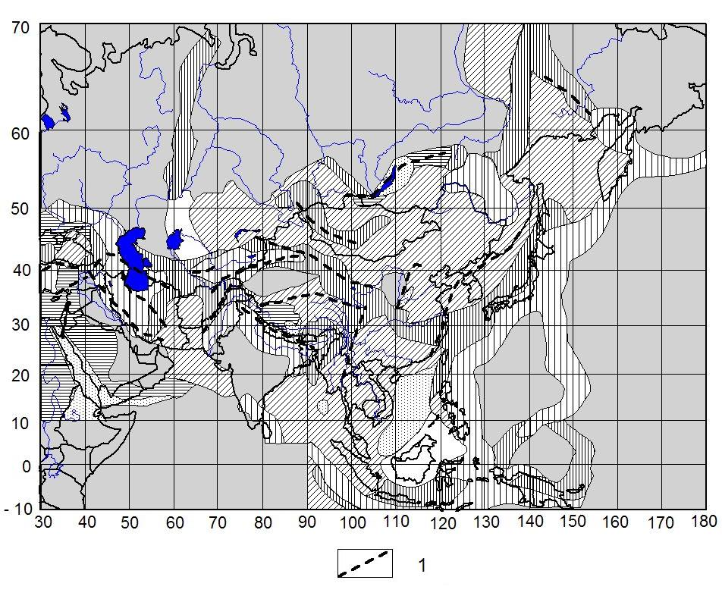

Рисунок. Зоны современной деструкции литосферы Азии. 1 – осевые линии зон современной деструкции литосферы.

Учитывая самоподобие процесса разрушения и сейсмичности, доказанного многочисленными работами [Стаховский, 2001; Sherman, Gladkov, 1999; и мн. др.], можно полагать, что выявленные особенности проявляются на всех иерархических уровнях разломно-блоковой тектоники, вплоть до развития системы трещин в горном массиве. ДЗЛ представляют собой высший иерархический ранг разрывных структур верхней части литосферы, отражают ее нестабильное состояние, контролируют сейсмичность и другие процессы, закономерности развития которых важно знать для прогноза социально опасных природных событий эндогенного происхождения. Групповые, пространственно сближенные активизированные ансамбли разломов в ДЗЛ вызывают вариации различных геофизических полей и формируют сейсмическую зону. Отсюда чрезвычайно важно изучить факторы, способствующие селективной активизации разломов.

**Селективная активизация разноранговых разломов в разломно-блоковой среде деструктивных зон литосферы**

В последние годы усилилось внимание к изучению условий активизации разломов из-за того, что ощутимее стали проявляться контролируемые разломной тектоникой процессы, существенно воздействующие на социальную сферу. Среди разломов, контролирующих современные процессы, обоснованно предложено выделять группу «опасных разломов» [Кузьмин, Жуков, 2004]. Это разломы с высокими аномалиями современных вертикальных движений земной коры. Широкая распространенность подобных разломов в ДЗЛ, формирующихся в регионах с различными геодинамическими режимами, длительность геологического формирования в структурах земной коры, сопровождающаяся существенными перерывами в развитии, в сочетании со сложностями датирования пауз и активизаций, не всегда позволяют увязать комплекс приразломных современных процессов со стадией развития ДЗЛ и тем более формирующих ее конкретных разломов или их групп. Контролирующие функции разломов проявляются, как правило, во время активизаций в развитии, а датирование активизаций в короткие интервалы реального времени (месяцы, годы, десятилетия) практически не разработано.

Для уточнения объема понятия активизация разломов в реальном времени примем, что современно активными разломами следует считать разрывы, геолого-геофизические процессы в областях динамического влияния которых происходят в настоящее время (месяцы, годы, десятилетия) или происходили не более чем в столетний предшествовавший период времени. По сравнению с интервалами геохронологической шкалы – это мгновение. Для столь детальной временно́й оценки вариаций процессов, контролируемых разломами, методов не много. Только три из них могут помочь решить эту задачу: геодезические, сейсмологические, вулканологические.

Геодезические методы описаны в работах Ю.О. Кузьмина, причем наиболее подробно в [Кузьмин, Жуков, 2004]. Повторные геодезические наблюдения позволили выявить приуроченные к зонам разломов различных типов и порядков вертикальные и горизонтальные интенсивные локальные аномалии. Они высокоамплитудные (50-70 мм/год), короткопериодичные (0.1-1 год), пространственно локализованы (0.1-1 км), обладают пульсационной и знакопеременной направленностью. Относительные изменения среднегодовых скоростей для них чрезвычайно высоки и составляют величины порядка (2÷7)·10-5/год. Подобные интенсивные движения в зонах разломов Ю.О. Кузьмин [2004] назвал суперинтенсивными деформациями земной поверхности в зонах разломов. Им же предложена классификация основных типов аномального изменения современных движений земной поверхности в пределах зон, или областей активного динамического влияния разломов. Однозначно на повестку дня ставится вопрос о детальной классификации степени относительной активизации разломов в коротких интервалах реального времени – дни, месяцы, первые годы. Для столь детальной в интервалах времени классификации частоты и интенсивности активизаций разломов ни геодезические, ни, тем более, вулканические методы не информативны.

С целью классификации активизаций разломов в реальном времени предлагается использовать землетрясения, эпицентры которых располагаются в областях динамического влияния конкретных разломов. Фиксирование сейсмического события в области динамического влияния разлома – неопровержимый фактор его активизации. Таким образом, в определенной мере решается обратная задача: по очагам землетрясений фиксируется активизация разломов. Принятый подход позволяет зафиксировать пространственно-временную активизацию разломов на местности в короткие интервалы времени, по новому организуя и «сокращая» тысячные базы данных по разломной тектонике и сейсмичности. Мы получаем возможности изучить организацию сейсмического процесса в пределах конкретных контролирующих структур – ДЗЛ – с целью выявления отдельных закономерностей, которые в конечном итоге формируют сейсмическую зону.

Для понимания закономерностей достаточно сложной и во многом неясной избирательной современной сейсмической активизации разноранговых и разновозрастных разломов, образующих ДЗЛ, был предложен показатель, позволяющий ранжировать разломы по количественному индексу сейсмичности [Шерман, Сорокин, Савитский, 2005].

Под количественным индексом сейсмической активности ξn (км-1) разлома понимается число сейсмических событий *n* определенных энергетических классов *k*, приходящихся на единицу длины разлома *L* (км) при принятой ширине области его динамического влияния *M* (км) за заданный промежуток времени t (годы). Эта величина оценивается по выражению: ξn = *n*/*L*, где *n* – величина, зависящая от *k*, *M* и *t*. В преобразованном для расчётов виде уравнение может быть представлено в следующей форме:

 , (1)

где *n*– количество сейсмических событий энергетических классов *k* за промежуток времени *t*, зарегистрированных для разломов длины *L* при ширине области их динамического влияния *М* (км). Ширина зоны *М* оценивается по уравнению

*М*=*bL*, (2)

где *L* – длина разломов, км; *b* – коэффициент пропорциональности, зависящий от L и по эмпирическим данным изменяющийся от 0.02 до 0.1 соответственно для трансрегиональных и локальных разломов. При этом принято во внимание известное положение о том, что при увеличении длины разрывов относительная ширина областей их динамического влияния отстает от роста длины [Шерман, Борняков, Буддо, 1983]. КИСА характеризует сравнительную активность конкретных разломов и даёт основание для анализа доли участия разнорангового разломного сообщества в сейсмическом процессе. В цифровом значении индекс однозначно позволяет отделить активные разломы от неактивных на современном этапе развития, причем наиболее точно по данным инструментальных наблюдений за сейсмическим процессом. В определенной мере КИСА отражает кинематическую характеристику разломов. Она позволяет ранжировать разломы по относительной кинематической активности за любые заданные интервалы времени. Причем, чем меньший класс сейсмических событий будет вовлечен в анализ, тем детальнее может быть временная классификация в ущерб геолого-геофизической значимости процесса активизации как такового. Рассмотрение вариаций КИСА на примерах разломной тектоники Центральной Азии свидетельствует об отсутствии явно выраженной пространственной закономерности в активизации территориально сближенных ансамблей разломов в чрезвычайно короткие интервалы реального времени. Создается кажущееся впечатление, что активизация разломов в границах сейсмоактивных зон происходит хаотично [Шерман, Савитский, 2006]. При этом в границах ДЗЛ четко отделяются сейсмоактивные области от неактивных. В тектонически активных областях разломы активизируются чаще и с изменяющейся интенсивностью, чем фиксируются изменения в тектоническом режиме и региональном поле напряжений. Следовательно, активизация разрывов в реальном времени инициируется другими механизмами, среди которых наиболее часто рассматриваются деформационные волны [Быков, 2005; Шерман, Горбунова, 2008], флюиды [Киссин, 2009], естественная наведенная сейсмичность, вибрации, другие причины [Соболев, 1993; Соболев, Пономарев, 2003]. В числе последних могут анализироваться различные геофизические поля: электромагнитное, гравитационное (планетарного происхождения), другие воздействия. Используя данные по изменению КИСА разломов за разные годы, можно проследить за ее вариациями и, при достаточно большом интервале времени инструментальных сейсмических наблюдений, выявить поля или зоны относительно постоянной пространственно-временной активизации отдельных ансамблей разломов. Эти поля – суть современные сейсмические зоны. Познание закономерностей селективной пространственно-временной активизации разломов в ДЗЛ – важнейшая часть исследований для разработки моделей континентальных сейсмических зон и путей прогноза локализации событий в сейсмической зоне. Эти же данные по временно́й активизации крупных разрывов позволят выяснить корреляционные зависимости между вариациями их КИСА и вариациями других геофизических полей, в частности электромагнитных.

**Заключение**

Нарушение метастабильного состояния разломно-блоковой среды литосферы связано со многими геодинамическими процессами, преобладающее большинство которых развивается тысячи и миллионы лет. Интенсивное и относительно быстрое, в течение первых месяцев, лет или десятилетий изменение состояния динамически неустойчивой верхней оболочки литосферы не может быть объяснено вариациями в геодинамических процессах. Описываемые в статье вариации количественного индекса сейсмической активности разломов − суть отражение одного или нескольких различных по генезису триггерных механизмов. Их выявление и изучение – ключ к дальнейшим исследованиям кратковременных вариаций геофизических полей, сейсмических режимов и других явлений, существенно воздействующих на антропогенную среду.

Работа выполнена при финансовой поддержке РФФИ (грант 09-05-12023-офи_м).

**ЛИТЕРАТУРА**

Быков В.Г. Деформационные волны Земли: концепция, наблюдения и модели // Геология и геофизика. 2005. Т. 46, № 11. С. 1176 − 1190.

Киссин И.Г. Новые данные о «чувствительных зонах» земной коры и формирование предвестников землетрясений и постсейсмических эффектов // Геология и геофизика, 2007. Т. 48, № 5. С. 548-565.

Кочарян Г.Г., Спивак А.А. Динамика деформирования блочных массивов горных пород. М.: ИЦК «Академкнига», 2003. 423 с.

Кузьмин Ю.О. Современная геодинамика разломных зон // Физика Земли, 2004. № 10. С.95-111.

Кузьмин Ю.О., Жуков В.С. Современная геодинамика и вариации физических свойств горных пород. М.: Изд-во Московского госуд. горного университета. 2004. 262 с.

Ружич В.В. Сейсмотектоническая деструкция в земной коре Байкальской рифтовой зоны. Новосибирск: Изд. СО РАН, 1997. 144 с.

Соболев Г.А. Основы прогноза землетрясений. М.: «Наука». 1993. 313 с.

Соболев Г.А., Пономарев А.В. Физика землетрясений и предвестники. М.: Наука, 2003. 270 с.

Стаховский И.Р. Модель согласования скейлингов разломных и сейсмических полей. Физика Земли. 2001. № 7. С. 21-31.

Шерман С.И. Деструктивные зоны литосферы, их напряженное состояние и сейсмичность // Неотектоника и современная геодинамика континентов и океанов. М.: МТК, 1996. С. 152-153.

Шерман С.И., Борняков С.А., Буддо В.Ю. Области динамического влияния разломов (результаты моделирования). Новосибирск: Наука, СО АН СССР, 1983. 110 с.

Шерман С.И., Горбунова Е.А. Волновая природа активизации разломов Центральной Азии на базе сейсмического мониторинга // Физическая мезомеханика, 2008. Т. 11, № 1. С. 115-122.

Шерман С.И., Лунина О.В., Савитский В.А. Напряженное состояние и зоны современной деструкции литосферы Азии // Проблемы и перспективы развития горных наук. Т.1. Геомеханика. Новосибирск: Ин-т горного дело СО РАН, 2005. С. 34-39.

Шерман С.И., Савитский В.А. Новые данные о квазипериодических закономерностях активизации разломов в реальном времени на основе мониторинга магнитуд сейсмических событий (на примере Байкальской рифтовой системы) // Докл. РАН. 2006. Т. 408, № 3. С. 398-403.

Шерман С.И., Семинский К.Ж., Черемных А.В. Деструктивные зоны и разломно-блоковые структуры Центральной Азии // Тихоокеанская геология. 1999. Т. 18, №2. С. 41-53.

Шерман С.И., Сорокин А.П., Савитский В.А. Новые методы классификации сейсмоактивных разломов литосферы по индексу сейсмичности // Докл. РАН. 2005. Т. 401, № 3. С. 395-398.

Sherman S.I., Dem’yanovich V.M., Lysak S.V. Active faults, seismicity and fracturing in the lithosphere of the Baikal rift system // Tectonophysics. 2004. V.380, N 3-4. P. 261-272.

Sherman S.I., Gladkov A.S. Fractals in studies of faulting and seismicity in the Baikal rift zone // Tectonophysics. 1999. V. 308. P. 133-142.

1. * Проблемы взаимодействующих геосфер: Сборник научных трудов. – М.: ГЕОС, 2009. – С. 87–93.